Об утверждении схемы пастбищеоборотов Железинского района на основании геоботанического обследования пастбищ
Постановление акимата Железинского района Павлодарской области от 6 июня 2019 года № 172/6. Зарегистрировано Департаментом юстиции Павлодарской области 10 июня 2019 года № 6409
В соответствии с подпунктом 10) пункта 1 статьи 31 Закона Республики Казахстан от 23 января 2001 года "О местном государственном управлении и самоуправлении в Республике Казахстан", подпунктом 3) пункта 1 статьи 9 Закона Республики Казахстан от 20 февраля 2017 года "О пастбищах", акимат Железинского района ПОСТАНОВЛЯЕТ:
1. Утвердить схему пастбищеоборотов Железинского района на основании геоботанического обследования пастбищ согласно приложению к настоящему постановлению.
2. Контроль за исполнением настоящего постановления возложить на заместителя акима района Аужанова Б. И.
3. Настоящее постановление вводится в действие по истечении десяти календарных дней после дня его первого официального опубликования.
Аким района | К. Кашкиров
Приложение
к постановлению акимата
Железинского района
от 6 июня 2019 года
№ 172/6
Схема пастбищеоборотов Железинского района на основании
геоботанического обследования пастбищ

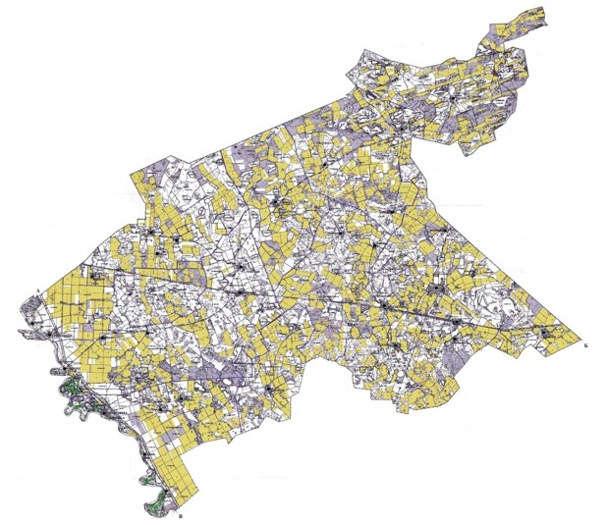

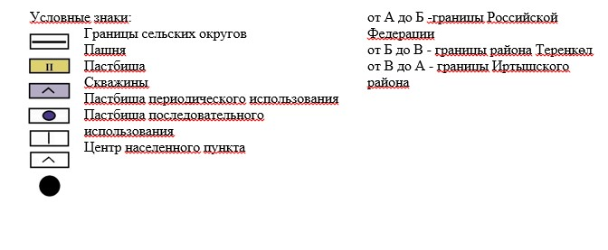

© 2012. РГП на ПХВ «Институт законодательства и правовой информации Республики Казахстан» Министерства юстиции Республики Казахстан

